IE200M
倒置金相显微镜

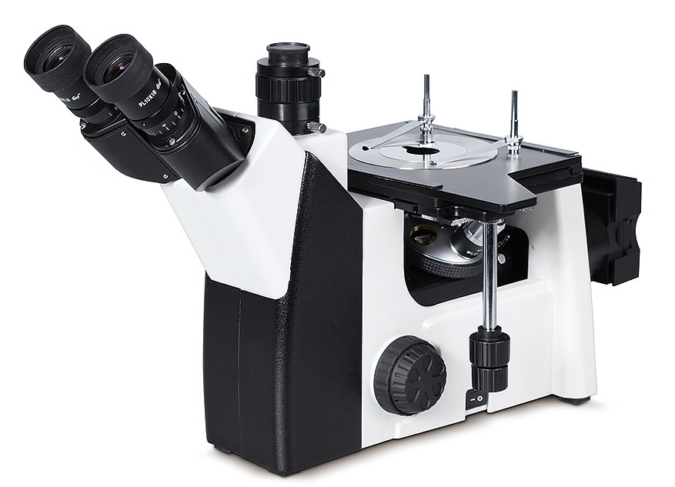

IE200M

专业倒置金相显微镜，落射式柯拉照明系统结合专用金相物镜，可提供清晰锐利的图像质量。齐全完善的摄影
摄像附件以及专业的金相分析软件升级了图像采集、保存和分析功能




技术规格
型号 | IE200M
放大倍率 | 50X、100X、200X、500X
光学系统 | 有限远光学系统
目镜 | 高眼点大视野平场目镜PL10X/18mm
物镜 | 长工作距平场消色差金相物镜（5X、10X、20X、50X）
观察筒 | 45°倾斜，三目观察筒，瞳距调节范围：54-75mm，分光比80:20
转换器 | 内定位四孔转换器
调焦机构 | 低手位粗微调同轴调焦机构，粗动每转行程38 mm ；微调精度0.02mm
载物台 | 三层机械移动平台，面积180mm×155mm，右手低手位控制，行程：75mm×40mm
落射照明系统 | 落射式柯拉照明系统，带可变孔径光栏和中心可调视场光栏，自适应宽电压100V-240V，单颗5W暖色LED灯，光强连续可调；带滤色片插槽与偏光装置插槽
摄像附件 | 0.5X摄像接筒，C 型接口，可调焦
选配件
目镜 | 高眼点大视野平场目镜PL10X/18mm，可带测微尺
目镜 | 高眼点大视野目镜WF15X/13mm，可带测微尺
目镜 | 高眼点大视野目镜WF20X/10mm，可带测微尺
物镜 | 长工作距平场消色差金相物镜（100X）
转换器 | 内定位五孔转换器
落射照明系统 | 落射式柯拉照明系统，带可变孔径光栏和中心可调视场光栏，自适应宽电压100V-240V，6V30W卤素灯，光强连续可调；带滤色片插槽与偏光装置插槽
摄像接口 | 1X摄像接筒，C 型接口，可调焦
偏光装置 | 起偏镜插板，检偏镜插板
滤色片 | 黄、绿、蓝、中性滤色片

